Результати моніторингу реалізації Державного стандарту освіти
з української мови у 8 т 10 класах у КЗ «Науковий ліцей імені Анатолія Лигуна» Кам’янської міської ради

Протягом лютого 2023 р. було проведено моніторинг реалізації Державного стандарту освіти з української мови у 8-х класах.
Мета моніторингу: визначити дотримання державних вимог до змісту та обсягу навчальних програм; вивчити рівень сформованості предметних та ключових компетентностей, вибору форм і методів викладання відповідно до специфіки предмету; визначити дотримання державних вимог щодо оцінювання навчальних досягнень учнів; дослідити систему роботи та визначити рівень самоосвітньої компетенції вчителів української мови ліцею.
Вивчення стану викладання української мови проводилося відвідуванням уроків учителів, проведенням контрольної роботи, проведення бесід з вчителями та учнями. Проаналізовано стан ведення шкільної документації вчителів й перевірено учнівські зошити.
Освітній процес на уроках української мови здійснюється відповідно до чинної нормативно-правової бази, інструктивно-методичних листів Міністерства освіти і науки України щодо організації освітнього процесу в 2022/2023 навчальному році.
Освітній процес з української мови у Науковому ліцеї здійснюється за програмами:
- «Українська мова. 5 – 9 клас. Програма для закладів середньої освіти з українською мовою навчання», затвердженою наказом МОН України № 804 від 07.06.2017р.;
З метою реалізації даних навчальних програм у Науковому ліцеї використовуються підручники, згідно з рекомендаціями МОН України:
- Українська мова 8 клас. Авраменко О.М., вид Грамота, 2021 р.
Крім підручників в арсеналі вчителів велика кількість інших дидактичних видань, які дозволяють проводити різні види робіт
У Науковому ліцеї українську мову у 8-х класах викладає Панченко Людмила Василівна (спеціаліст вищої категорії, вчитель-методист, стаж роботи 29 років) та Комарова Оксана Олександрівна (спеціаліст вищої категорії, стаж роботи – 17 років).
Перевірка шкільної документації показала, що вчителі працюють за чинною навчальною програмою та за підручниками, рекомендованими Міністерством освіти і науки України. Календарне планування з української мови складене вчителями відповідно до чинних нормативних документів з урахуванням вимог даних програм та методичних рекомендацій щодо викладання української мови у поточному навчальному році.
У календарному плануванні зроблено чіткий розподіл на теми, визначено кількість годин на їх проведення, враховано всі передбачені програмами обов’язкові види усних та письмових робіт, визначено форми проведення контрольних заходів, оптимально передбачені уроки повторення, узагальнення та систематизації знань учнів, контролю та корекції їхніх навчальних досягнень із кожної теми.
Результати перевірки засвідчили, що вчителі мають фахову підготовку, навчають дітей на основі ключових підходів: компетентнісного, особистісно зорієнтованого, діяльнісного та творчого, добре володіють методами, прийомами і технологіями, які необхідні для формування ключових компетентностей у процесі викладання рідної мови на сучасному етапі, обізнані з системою оцінювання навчальних досягнень учнів з предмету.
Типи уроків різноманітні, доцільно обрані згідно з класифікацією особистісно-зорієнтованих уроків. Структура уроків продумана. Формування компетентностей тісно пов’язане із повторенням раніше вивчених тем, перевіркою домашніх завдань. Свою роботу фахівці спрямовують на виконання основної мети вивчення української мови: формування національно свідомої, духовно багатої мовної особистості, яка володіє уміннями й навичками вільно, комунікативно виправдано користуватися засобами рідної мови – її стилями, формами, жанрами в усіх видах мовленнєвої діяльності (аудіювання, читання, говоріння, письмо).
Упровадження системи зовнішнього незалежного оцінювання навчальних досягнень учнів з мови та літератури спричиняє значну увагу вчителів до відпрацювання в учнів навичок виконання тестових завдань різної форми й різного ступеня складності, використання яких відбувається з метою забезпечення поетапного, різнобічного й об’єктивного оцінювання знань, умінь і навичок учнів у процесі засвоєння ними курсу. Тести використовуються вчителями як під час поточного, так і підсумкового контролю, пропонуються учням із різними навчальними можливостями, передбачають різноманітні завдання за ступенем складності й творчим спрямуванням в асинхронному та синхронному режимах.
Комарова Оксана Олександрівна має добру фахову підготовку, володіє інноваційними освітніми технологіями, формами та методами організації освітнього процесу, успішно застосовує їх у професійному середовищі з урахуванням особливостей навчального матеріалу і здібностей учнів. Її уроки вирізняються послідовністю, чіткістю, доступністю.
Основними видами роботи на уроках Комарової О.О. є бесіда, робота з текстом, дискусійні групи. Завжди вдало дібраний дидактичний матеріал, продумана структура уроку. Учні на уроках вчаться робити спостереження, висновки за аналогією, будувати моделі мовних явищ, висувати припущення й доводити або спростовувати, добирати й оцінювати інформацію, трансформувати й використовувати її. У роботі з учнями застосовує інтерактивні методи, елементи проблемно-пошукового та розвивального навчання.
У навчальній роботі з учнями зосереджує увагу на формуванні у ліцеїстів ключових компетентностей на основі національної свідомості, поваги до рідної мови, духовних цінностей українського народу, формуванні мовної культури.
Метою діяльності Панченко Людмили Василівна є формування високоінтелектуальної, національно свідомої, креативної особистості. Учитель володіє сучасними освітніми технологіями та методичними прийомами, які забезпечують якісну організацію навчально-виховного процесу, ефективно застосовує інноваційні технології, компетентно здійснює особистісно орієнтований підхід з урахуванням особливостей навчального матеріалу та здібностей учнів. Панченко Л.В. використовує ефективні форми, методи і прийоми організації навчального процесу. Творчо впроваджує у практику сучасні інноваційні технології викладання української мови і літератури. Основну увагу педагог зосереджує на використанні методів, що стимулюють творчу активність школярів, розвивають ключові компетентності. У роботі з учнями застосовує інтерактивні методи, елементи проблемно-пошукового та розвивального навчання, проєктних технологій.
Панченко Л.В. проводить нестандартні уроки, здійснює диференційований підхід, вдало поєднує колективні, групові та індивідуальні форми роботи, використовує міжпредметні зв’язки, вдало добирає завдання для реалізації наскрізних ліній. Педагог дбає про виховний потенціал матеріалу, намагається прищепити учням любов і повагу до рідного слова, матеріальних і духовних цінностей культури України, її історичної спадщини.
Реалізовуючи функціонально-комунікативний, лінгводидактичний принципи у навчанні української мови, вчителі-словесники систематично на кожному уроці упроваджують змістові лінії: мовленнєву, мовну, діяльнісну та соціокультурну роботу які спрямовані на збагачення словникового запасу і граматичної будови усного і писемного мовлення, формування патріота України.
Ознайомлення з письмовими роботами показало, що учні уміють в основному вибирати мовні засоби відповідно до стилю, типу і жанру мовлення, відтворювати текст, переказувати його, складати план, створювати власні висловлювання з урахуванням мети і адресата мовлення, знаходити й виправляти недоліки та помилки у змісті, побудові та мовленнєвому оформленні.
Відвідані уроки засвідчили, що учителі української мови добре розуміють, що завдання системного вивчення мови підпорядковується різнобічному особистісному і мовленнєвому розвитку учнів.
Наслідки перевірки робочих зошитів свідчать, що вчителі належну увагу надають роботі в зошитах. Учителі формують навички каліграфічного письма, ведуть систематичний контроль за виконанням класних і домашніх робіт, звертають увагу на орфографічну грамотність учнів, проводять роботу над помилками. Обсяг і характер завдань, які виконують учні в зошитах, відповідають віковим особливостям школярів та вимогам навчальних програм. Вчителі своєчасно виставляють оцінки в ЕКЖ. Учні в основному дотримуються вимог єдиного мовного режиму, хоча в зошитах деяких учнів домашні завдання відсутні. Один раз на місяць вчителями проводиться перевірка зошитів у відповідності до вимог щодо перевірки зошитів, що відображається у класних журналах у вигляді оцінки за ведення зошита.
Контрольними замірами знань з української мови було охоплено учнів 8-х класів, які написали диктант.
Метою контрольного диктанту було з’ясувати рівень орфографічної та пунктуаційної грамотності; удосконалювати вміння застосовувати теоретичні знання на практиці, розвивати орфографічну пильність, слухову пам’ять.
Результати контрольного тестування наступні:
Клас | Кількість учнів, що писали роботу | Початковий рівень |  | Середній рівень |  | Достатній рівень |  | Високий рівень
8-А | 24 | 4 | 16% | 5 | 21% | 14 | 59% | 1 | 4%
8-Б | 21 | 0 | 0% | 8 | 38% | 9 | 43% | 4 | 19%
8-В | 20 | 2 | 10% | 8 | 40% | 9 | 45% | 1 | 5%
Усього | 65 | 6 | 10% | 21 | 34% | 32 | 50% | 4 | 6%

Найбільшу складність у написанні диктанту викликали завдання, пов’язані з пунктограмами: розділові знаки при узагальнюючих словах у реченнях з однорідними членами; розділові знаки при відокремлених членах речення; розділові знаки при уточнюючих членах речення; коми при порівняльних зворотах, розділові знаки при звертаннях; розділові знаки при вставних словах.
Серед орфограм труднощі виникли при подвоєнні, правописі власних назв,
правописі складних слів, подвоєнні букви, знаку м’якшення.
Аналізуючи результати диктанту можна зробити висновок, що у 8-х класах лише 56% учнів засвоїли матеріал на високому та достатньому рівні
Для аналізу показника якості серед паралелі 8-х класів проведено аналіз оцінки контрольного диктанту. Маємо наступні результати:
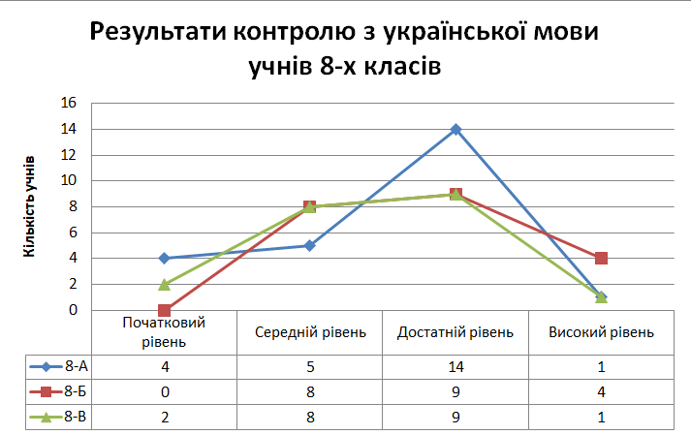

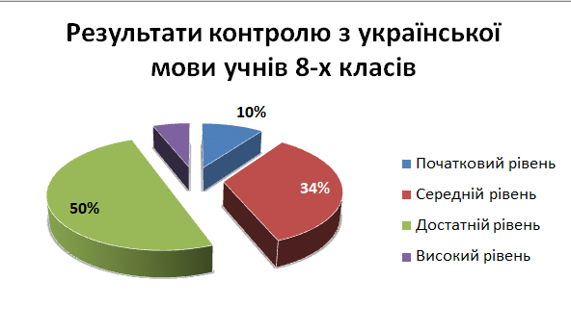
З отриманих результатів можна зробити висновок, що показник якості навчання з української мови учнів 8-х класі знижується, це відбувається за рахунок введення змішаної форми навчання у зв’язку із воєнним станом в Україні. Цей факт пояснює низькі показники написання контрольного диктанту. Вчителям Панченко Л.В та Комаровій О.О. звернути увагу на цей факт та покращити роботу з учнями щодо підготовки до контрольного диктанту на ДПА в наступному році.
З метою об’єктивної оцінки діяльності вчителів було вивчено рівень навчально-матеріальної бази та можливості, які надає вчителю обладнання кабінетів української мови для забезпечення виконання вимог навчальних програм. Учителі прикладають зусиль для оснащення кабінету стендовим матеріалом. Навчально – дидактичне забезпечення викладання предмета знаходиться на високому рівні. Роздатковий та дидактичний матеріали систематизовані по класах та темах.
Учителі української мови проводять позакласну роботу, направлену на поліпшення практичних умінь та навичок учнів з української мови; готують дітей до участі у творчих конкурсах як на міському, так і на обласному рівнях, на яких їхні учні здобувають призові місця. Велику увагу надають роботі з обдарованими учнями. Вихованці Комарової О.О та Панченко Л.В. є неодноразовими переможцями міських та обласних етапів учнівських олімпіад з предмету, міського та обласного етапів конкурсу-захисту науково-дослідних робіт МАН, конкурсу знавців української мови імені Петра Яцика, Міжнародному мовно-літературному конкурсі імені Т.Шевченка.

Відповідно до річного плану роботи Наукового ліцею на 2022-2023 н.р. протягом квітня 2023 р. було проведено моніторинг реалізації Державного стандарту освіти з української мови у 10-х класах.
Мета моніторингу: визначити дотримання державних вимог до змісту та обсягу навчальних програм; вивчити рівень сформованості предметних та ключових компетентностей, вибору форм і методів викладання відповідно до специфіки предмету; визначити дотримання державних вимог щодо оцінювання навчальних досягнень учнів; дослідити систему роботи та визначити рівень самоосвітньої компетенції вчителів української мови ліцею.
Вивчення стану викладання української мови проводилося відвідуванням уроків учителів, проведенням письмової роботи, проведення бесід з вчителями та учнями. Проаналізовано стан ведення шкільної документації вчителів й перевірено учнівські зошити онлайн.
Освітній процес на уроках української мови здійснюється відповідно до чинної нормативно-правової бази, інструктивно-методичних листів Міністерства освіти і науки України щодо організації освітнього процесу в 2022/2023 навчальному році.
Освітній процес з української мови у Науковому ліцеї здійснюється за програмою:
- Програми для профільного навчання учнів загальноосвітніх навчальних закладів з українською мовою навчання. Українська мова: 10–11 класи. – Рівень стандарту / Голуб Н. Б., Котусенко О. Ю., Горошкіна О. М., Новосьолова В. І., Романенко Ю. О., Кондесюк Т. В., Король О. М., Тарасенко О. О., Сергєєва Н. В., (Наказ МОН України № 1407 від 23. 10. 2017 р.).
З метою реалізації даних навчальних програм у Науковому ліцеї використовуються підручники, згідно з рекомендаціями МОН України:
- Українська мова 10 клас. Авраменко О.М., вид Грамота, 2018 р.
Крім підручників в арсеналі вчителів велика кількість інших дидактичних видань, які дозволяють проводити різні види робіт
У Науковому ліцеї українську мову у 10-х класах викладають Жучек Яна Петрівна (спеціаліст вищої категорії, вчитель-методист, стаж роботи 23 років) та Комарова Оксана Олександрівна (спеціаліст вищої категорії, стаж роботи – 16 років).
Перевірка шкільної документації показала, що вчителі працюють за чинною навчальною програмою та за підручниками, рекомендованими Міністерством освіти і науки України. Календарне планування з української мови складене вчителями відповідно до чинних нормативних документів з урахуванням вимог даних програм та методичних рекомендацій щодо викладання української мови у поточному навчальному році.
У календарному плануванні зроблено чіткий розподіл на теми, визначено кількість годин на їх проведення, враховано всі передбачені програмами обов’язкові види усних та письмових робіт, визначено форми проведення контрольних заходів, оптимально передбачені уроки повторення, узагальнення та систематизації знань учнів, контролю та корекції їхніх навчальних досягнень із кожної теми.
Результати перевірки засвідчили, що вчителі мають фахову підготовку, навчають дітей на основі ключових підходів: компетентнісного, особистісно зорієнтованого, діяльнісного та творчого, добре володіють методами, прийомами і технологіями, які необхідні для формування ключових компетентностей у процесі викладання рідної мови на сучасному етапі, обізнані з системою оцінювання навчальних досягнень учнів з предмету.
Типи уроків різноманітні, доцільно обрані згідно з класифікацією особистісно-зорієнтованих уроків. Структура уроків продумана. Формування компетентностей тісно пов’язане із повторенням раніше вивчених тем, перевіркою домашніх завдань. Свою роботу фахівці спрямовують на виконання основної мети вивчення української мови: формування національно свідомої, духовно багатої мовної особистості, яка володіє уміннями й навичками вільно, комунікативно виправдано користуватися засобами рідної мови – її стилями, формами, жанрами в усіх видах мовленнєвої діяльності (аудіювання, читання, говоріння, письмо).
Упровадження системи зовнішнього незалежного оцінювання навчальних досягнень учнів з мови та літератури спричиняє значну увагу вчителів до відпрацювання в учнів навичок виконання тестових завдань різної форми й різного ступеня складності, використання яких відбувається з метою забезпечення поетапного, різнобічного й об’єктивного оцінювання знань, умінь і навичок учнів у процесі засвоєння ними курсу. Тести використовуються вчителями як під час поточного, так і підсумкового контролю, пропонуються учням із різними навчальними можливостями, передбачають різноманітні завдання за ступенем складності й творчим спрямуванням в асинхронному та синхронному режимах.
Комарова Оксана Олександрівна має добру фахову підготовку, володіє інноваційними освітніми технологіями, формами та методами організації освітнього процесу, успішно застосовує їх у професійному середовищі з урахуванням особливостей навчального матеріалу і здібностей учнів. Її уроки вирізняються послідовністю, чіткістю, доступністю.
Основними видами роботи на уроках Комарової О.О. є бесіда, робота з текстом, дискусійні групи. Завжди вдало дібраний дидактичний матеріал, продумана структура уроку. Учні на уроках вчаться робити спостереження, висновки за аналогією, будувати моделі мовних явищ, висувати припущення й доводити або спростовувати, добирати й оцінювати інформацію, трансформувати й використовувати її. У роботі з учнями застосовує інтерактивні методи, елементи проблемно-пошукового та розвивального навчання.
У навчальній роботі з учнями зосереджує увагу на формуванні у ліцеїстів ключових компетентностей на основі національної свідомості, поваги до рідної мови, духовних цінностей українського народу, формуванні мовної культури.
Метою діяльності Жучек Яни Петрівни є формування високоінтелектуальної, національно свідомої, креативної особистості. Учитель володіє сучасними освітніми технологіями та методичними прийомами, які забезпечують якісну організацію навчально-виховного процесу, ефективно застосовує інноваційні технології, компетентно здійснює особистісно орієнтований підхід з урахуванням особливостей навчального матеріалу та здібностей учнів. Жучек Я.П. використовує ефективні форми, методи і прийоми організації навчального процесу. Творчо впроваджує у практику сучасні інноваційні технології викладання української мови і літератури. Основну увагу педагог зосереджує на використанні методів, що стимулюють творчу активність школярів, розвивають ключові компетентності. У роботі з учнями застосовує інтерактивні методи, елементи проблемно-пошукового та розвивального навчання, проєктних технологій.
Жучек Я.П. проводить нестандартні уроки, здійснює диференційований підхід, вдало поєднує колективні, групові та індивідуальні форми роботи, використовує міжпредметні зв’язки, вдало добирає завдання для реалізації наскрізних ліній. Педагог дбає про виховний потенціал матеріалу, намагається прищепити учням любов і повагу до рідного слова, матеріальних і духовних цінностей культури України, її історичної спадщини.
Реалізовуючи функціонально-комунікативний, лінгводидактичний принципи у навчанні української мови, вчителі-словесники систематично на кожному уроці упроваджують змістові лінії: мовленнєву, мовну, діяльнісну та соціокультурну роботу які спрямовані на збагачення словникового запасу і граматичної будови усного і писемного мовлення, формування патріота України.
Ознайомлення з письмовими роботами показало, що учні уміють в основному вибирати мовні засоби відповідно до стилю, типу і жанру мовлення, відтворювати текст, переказувати його, складати план, створювати власні висловлювання з урахуванням мети і адресата мовлення, знаходити й виправляти недоліки та помилки у змісті, побудові та мовленнєвому оформленні.
Відвідані уроки засвідчили, що учителі української мови добре розуміють, що завдання системного вивчення мови підпорядковується різнобічному особистісному і мовленнєвому розвитку учнів.
Наслідки перевірки робочих зошитів в онлайн форматі (на основі надісланих учнями скринів у Google Classroom) свідчать, що вчителі належну увагу надають роботі в зошитах. Учителі формують навички каліграфічного письма, ведуть систематичний контроль за виконанням класних і домашніх робіт, звертають увагу на орфографічну грамотність учнів, проводять роботу над помилками. Обсяг і характер завдань, які виконують учні в зошитах, відповідають віковим особливостям школярів та вимогам навчальних програм. Вчителі своєчасно виставляють оцінки в ЕКЖ. Учні в основному дотримуються вимог єдиного мовного режиму, хоча в зошитах деяких учнів домашні завдання відсутні. Один раз на місяць вчителями проводиться перевірка зошитів у відповідності до вимог щодо перевірки зошитів, що відображається у класних журналах у вигляді оцінки за ведення зошита.
Контрольними замірами знань з української мови було охоплено учнів 10-х класів, які написали контрольне есе.
Метою контрольного есе було з’ясувати рівень орфографічної та пунктуаційної грамотності; удосконалювати вміння застосовувати теоретичні знання на практиці, розвивати орфографічну пильність, творче мислення.
Результати контрольного есе наступні:
Клас | Кількість учнів, що писали роботу | Початковий рівень |  | Середній рівень |  | Достатній рівень |  | Високий рівень
10-А | 27 | - | 0% | 0 | 0% | 14 | 52% | 13 | 48%
10-Б | 27 | - | 0% | 8 | 30% | 14 | 52% | 5 | 18%
10-В | 24 | - | 0% | 3 | 13% | 13 | 54% | 8 | 33%
10-Г | 22 | 1 | 4,5% | 3 | 14% | 15 | 68% | 3 | 14%
Усього | 100 | 1 | 1% | 14 | 14% | 56 | 56% | 29 | 29%

Найбільшу складність у написанні есе викликали завдання, пов’язані з пунктограмами: розділові знаки при узагальнюючих словах у реченнях з однорідними членами; розділові знаки при відокремлених членах речення; розділові знаки при уточнюючих членах речення; коми при порівняльних зворотах, розділові знаки при звертаннях; розділові знаки при вставних словах.
Серед орфограм труднощі виникли при подвоєнні, правописі власних назв,
правописі складних слів, подвоєнні букви, знаку м’якшення.
Аналізуючи результати есе можна зробити висновок, що у 10-х класах лише 85% учнів засвоїли матеріал на високому та достатньому рівні
Для аналізу показника якості серед паралелі 10-х класів проведено аналіз оцінки контрольного есе. Маємо наступні результати:

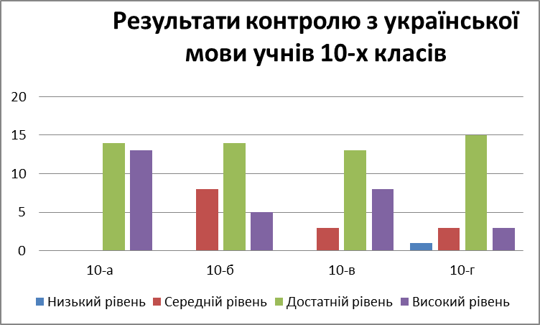

З отриманих результатів можна зробити висновок, що показник якості навчання з української мови учнів 10-х класі знижується, це відбувається за рахунок введення змішаної форми навчання у зв’язку із воєнним станом в Україні. Цей факт пояснює низькі показники написання контрольного есе. Вчителям Жучек Я.П. та Комаровій О.О. звернути увагу на цей факт та покращити роботу з учнями щодо підготовки до здачі ЗНО в наступному році.
Вчителі української мови проводять позакласну роботу, направлену на поліпшення практичних умінь та навичок учнів з української мови; готують дітей до участі у творчих конкурсах як на міському, так і на обласному рівнях, на яких їхні учні здобувають призові місця. Велику увагу надають роботі з обдарованими учнями. Вихованці Комарової О.О та Жучек Я.П. є неодноразовими переможцями міських та обласних етапів учнівських олімпіад з предмету, міського та обласного етапів конкурсу-захисту науково-дослідних робіт МАН, конкурсу знавців української мови імені Петра Яцика, Міжнародному мовно-літературному конкурсі імені Т.Шевченка.

